Introdução

Este banco de dados foi criado com o intuito de facilitar o gerenciamento da empresa, para ter estas informações preciosas de seu sistema armazenado. Tendo as informações dos clientes,carros,sinistros e apólices, assim com esses dados pode se ter uma melhor administração.

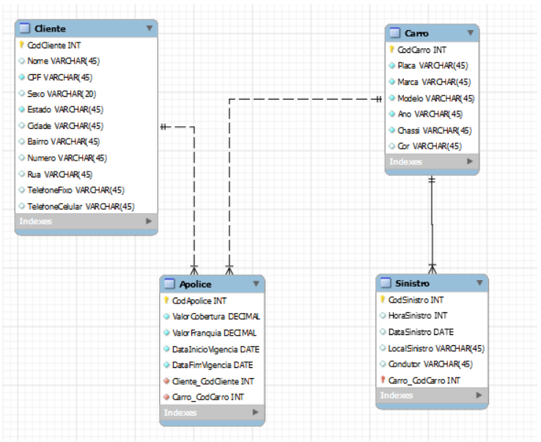

Descrição

O DDL foi criado baseado deste banco de dados que consiste em Cliente,Carro,Apolice e Sinistro, que são classe necessárias para o gerenciamento da empresa.